Městský obvod – Statutární město Pardubice


Městský obvod Pardubice VI
Úřad městského obvodu Pardubice VI
Odbor vnitřních věcí, investic, dopravy a životního prostředí
Kostnická 865, Svítkov, 530 06 Pardubice

Příloha č. 1 zadávací dokumentace veřejné zakázky malého rozsahu

„Zhotovení PD rekonstrukce komunikací na Opočínku“

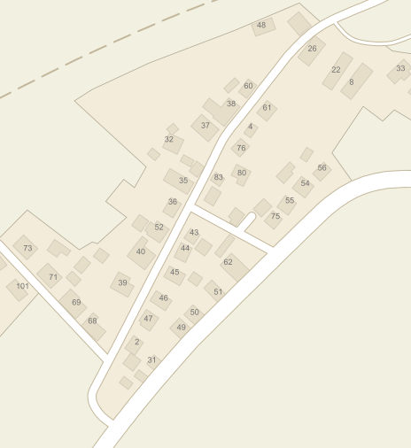
Obrázek 1

Předmětem veřejné zakázky je vhodný návrh řešení výše znázorněných místních komunikací. Projektová dokumentace bude řešit pouze chodníky a nutný přilehlý prostor. Součástí veřejné zakázky není návrh veřejného osvětlení.

Projektová dokumentace bude vyhotovena ve stupni (DÚR, DSP+DPS). Součástí předmětu zakázky je také projednání a zapracování požadavků dotčených orgánů státní správy do projektové dokumentace a pomoc při řešení majetkoprávních vztahů.

Součástí veřejné zakázky je také autorský dozor

Výsledným výstupem tedy bude:
- Předání kompletní PD ve všech výše uvedených stupních.
- Předání příslušných povolení a souhlasů nutných k realizaci stavby (územní a stavební povolení).

Tabulka 1
Zhotovení PD rekonstrukce komunikací na Opočínku
Název položky | Cena bez DPH | Hodnota DPH | Cena včetně DPH

Zpracování PD ve všech potřebných stupních, včetně dodání potřebných povolení a souhlasů

Autorský dozor v rozsahu 10 hodin

Cena celkem

